在二十届中央政治局第一次集体学习时的讲话

习近平

学习宣传贯彻党的二十大精神是当前和今后一个时期全党全国的首要政治任务。今天，我们以学习贯彻党的二十大精神为题，举行二十届中央政治局第一次集体学习，目的是为全党作示范。

党的二十大在政治上、理论上、实践上取得了一系列重大成果。毛泽东同志说：“善于把党的政策变为群众的行动，善于使我们的每一个运动，每一个斗争，不但领导干部懂得，而且广大的群众都能懂得，都能掌握，这是一项马克思列宁主义的领导艺术。”中央政治局要带头抓好全党全国学习宣传贯彻党的二十大精神，推动党的二十大精神广泛深入为广大干部群众所了解和掌握。

每当党中央作出重大决策部署，我们就号召全党同志加强学习，以统一全党思想和行动，汇聚起攻坚克难、团结奋进的强大力量。这是党的一条成功经验。关于学习宣传贯彻党的二十大精神，我在党的二十届一中全会、中央政治局常委会第一次会议、中央政治局第一次会议上都提了要求，大家要抓好落实。今天，我从3个方面再讲些意见。

**第一，在全面学习上下功夫。**只有全面、系统、深入学习，才能完整、准确、全面领会党的二十大精神，对是什么、干什么、怎么干了然于胸，为贯彻落实打下坚实基础。首先要读原文、悟原理。领导干部要原原本本学习党的二十大报告，同时要把学习报告同学习大会系列讲话和相关文件结合起来，同学习党的十八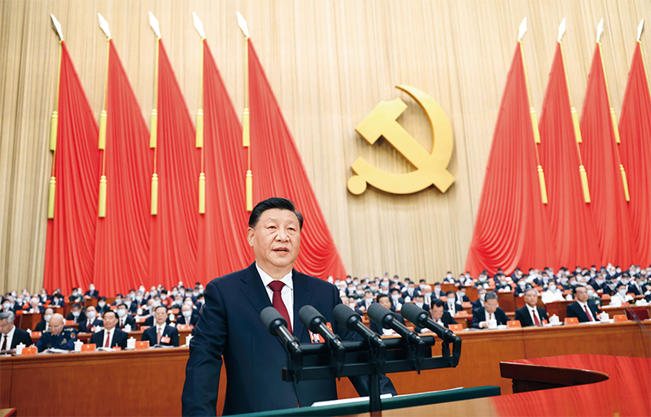大报告、十九大报告精神结合起来，联系着学。

2022年10月16日，中国共产党第二十次全国代表大会在北京人民大会堂开幕。习近平代表第十九届中央委员会向大会作报告。 新华社记者 鞠鹏/摄

学习不能仅停留在记住一些概念和提法。新时代以来，党的理论创新和实践创新是十分生动的，我们的学习也应该是生动的。要紧密联系党的十八大以来党和国家事业取得的历史性成就、发生的历史性变革，联系这些年来我们走过的极不寻常、极不平凡的历程，联系我们深化改革开放、推动高质量发展、有效应对重大风险挑战的具体实践，联系国际环境深刻变化，深刻领悟党的二十大关于党和国家事业发展大政方针和战略部署的历史逻辑、理论逻辑、实践逻辑。

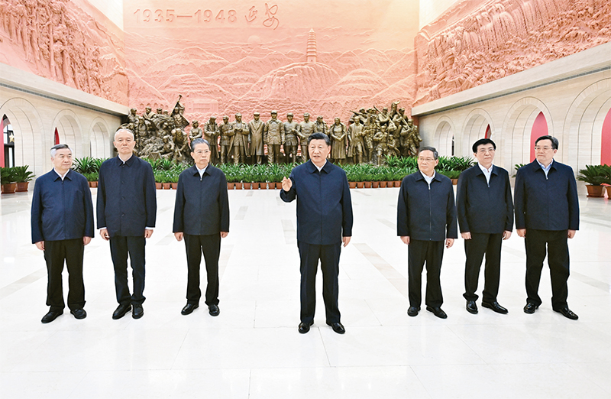**第二，在全面把握上下功夫。**党的二十大精神内容十分丰富，既有政治上的高瞻远瞩和理论上的深邃思考，也有目标上的科学设定和工作上的战略部署，这些是相互联系、有机统一的。只有坚持历史和现实、理论和实践、国际和国内相结合的办法，从整体到局部、再从局部到整体进行反复揣摩，才能全面掌握党的二十大精神，避免知其一而不知其二，知其然而不知其所以然。

2022年10月27日，中共中央总书记、国家主席、中央军委主席习近平带领中共中央政治局常委李强、赵乐际、王沪宁、蔡奇、丁薛祥、李希，瞻仰延安革命纪念地。这是习近平在延安革命纪念馆参观《伟大历程——中共中央在延安十三年历史陈列》结束时发表重要讲话。 新华社记者 燕雁/摄

比如，要全面把握新时代中国特色社会主义思想的世界观、方法论和贯穿其中的立场观点方法。党的二十大报告是在新时代中国特色社会主义思想指导下起草的。科学的世界观和方法论是我们研究问题、解决问题的“总钥匙”。党的二十大报告深刻阐明了把马克思主义基本原理同中国具体实际相结合、同中华优秀传统文化相结合的基本内涵和实践意义，系统阐述了新时代中国特色社会主义思想的世界观、方法论和贯穿其中的立场观点方法，强调以必须坚持人民至上、坚持自信自立、坚持守正创新、坚持问题导向、坚持系统观念、坚持胸怀天下来继续推进实践基础上的理论创新。只有深刻领会“两个结合”、“六个必须坚持”，才能深刻理解党的二十大精神，在面对各种矛盾问题和重大风险挑战时始终做到方向明确、头脑清醒、应对有方、行动有力。

比如，要全面把握新时代10年伟大变革的深刻内涵和重大意义。党的二十大报告从16个方面系统总结了新时代10年的伟大变革。实践证明，我们走的道路是正确的，我们创立的思想和作出的决策是科学的，我们的工作是有成效的。总结过去是为了开辟未来。学习党的二十大精神，要深刻理解新时代10年党和国家事业发生的伟大变革，深刻感悟这些伟大变革对党、对中国人民、对社会主义现代化建设、对科学社会主义在21世纪中国的发展的深远影响，深刻领会在新时代新征程上必须坚持新时代党的创新理论和战略布局、战略举措不动摇，坚定战略自信。要深化对中国共产党领导和我国社会主义制度优势的认识，充分认识中国特色社会主义的蓬勃生机和光明前景，坚持道不变、志不改，继续把中国特色社会主义事业推向前进。

比如，要全面把握中国式现代化的中国特色、本质要求和必须牢牢把握的重大原则。党的二十大报告对中国式现代化作出深刻阐释，包括中国特色、本质要求和必须牢牢把握的重大原则。对中国式现代化的理论阐述，要全面学习掌握，不能只及一点不及其余。要深刻理解中国式现代化理论和全面建设社会主义现代化国家战略布局的关系，认识到前者是后者的理论支撑，从而深刻理解全面建设社会主义现代化国家战略布局的科学性和必然性。要深刻理解中国式现代化理论是基于中国国情、中国现实的重大理论创新，体现了我国现代化发展方向，是对全球现代化理论的重大创新。只有这样，我们才能全面把握中国式现代化的理论体系和实践要求，也才能更加坚决地防范照搬照抄西方现代化模式的思维方式。

比如，要全面把握党的二十大作出的各项战略部署。党的二十大报告从12个方面对各领域各方面工作作出部署。这是根据“五位一体”总体布局、“四个全面”战略布局确定的，是一个有机整体，必须全面学习领会和全面贯彻落实。学习党的二十大精神，必须紧密联系我国发展面临的新的战略机遇、新的战略任务、新的战略阶段、新的战略要求、新的战略环境，深刻认识实现全面建设社会主义现代化国家各项目标任务的艰巨性和复杂性，增强贯彻落实的自觉性和坚定性。

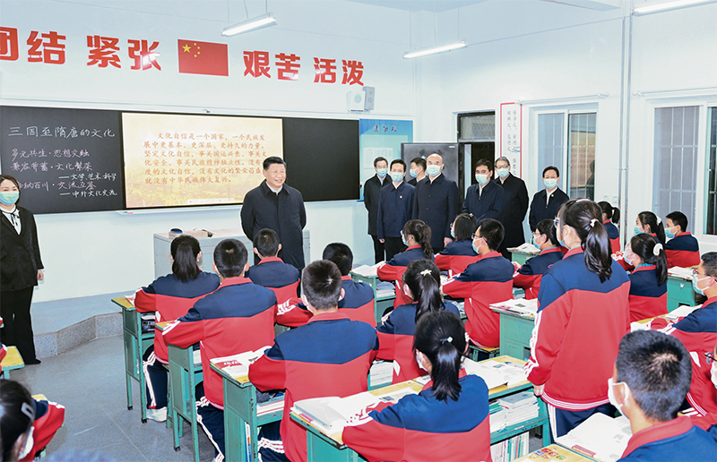**第三，在全面落实上下功夫。**空谈误国、实干兴邦，一分部署、九分落实。不注重抓落实，不认真抓好落实，再好的规划和部署都会沦为空中楼阁。贯彻落实党的二十大精神要有计划、有部署，在把握总目标、总方向、总要求的前提下，对各项目标和任务进行细化，有针对性地拿出落实的具体方案，制定明确的时间表、施工图，扎扎实实向前推进。政治局的同志要带头真抓实干，就分管的领域或主政的地方学习贯彻党的二十大精神工作作出部署，抓紧行动起来。

2022年10月26日至28日，中共中央总书记、国家主席、中央军委主席习近平在陕西省延安市、河南省安阳市考察。这是26日下午，习近平在延安市延安中学枣园校区高一（2）班教室，同师生亲切交流。 新华社记者 燕雁/摄

党的二十大所作出的决策部署涵盖改革发展稳定、内政外交国防、治党治国治军各方面，党中央已对贯彻落实作出统一部署，全国人大、国务院、全国政协、中央军委等各有关方面和有关部门要制定贯彻落实方案，提出明确要求，既要抓进度，更要重质量。

党的二十大确定的目标任务有近期的，有中期的，也有长期的，要分清轻重缓急，既要全面推进，又要突出重点；既要狠抓当前，又要着眼长远，多办打基础、利长远的事，防止搞形式主义、官僚主义。要保持工作连续性，过去已经定下来的规划、计划、工作安排，要进行认真研究，符合党的二十大精神的就继续执行，缺项的要抓紧研究制定。各地区各部门要结合自身实际，把党中央提出的战略部署转化为本地区本部门的工作任务。要牢固树立全国一盘棋思想，谋划和推动本地区本部门工作要以贯彻党中央决策部署为前提，创造性开展工作，做到既为一域增光、又为全局添彩。

特别要强调的是，治理我们这样的大党大国，如果没有党中央权威和集中统一领导，如果没有全党全国思想统一、步调一致，什么事也办不成。政治局的同志尤其要带头维护党中央权威和集中统一领导，带头贯彻党中央决策部署，带头顾全大局，在履行自身职责、抓好分管工作的同时，注意兼顾上下左右，加强协同配合。

在起草党的二十大报告之初，我就强调，报告要充分体现敢于斗争、敢于胜利的精神，引导全党增强斗争本领，激励全社会坚定信心，着力夯实防风险、迎挑战、抗打压的实力。要发扬斗争精神，勇于面对各种风险挑战，勇于克服各种困难，坚定不移把党中央决策部署落到实处。

党中央即将发出关于认真学习宣传贯彻党的二十大精神的决定，中央宣讲团也将赴各地进行宣讲。有关部门要细化工作方案，推动党的二十大精神进机关、进企事业单位、进城乡社区、进校园、进军营、进各类新经济组织和新社会组织、进网站。各级党校（行政学院）要把学习贯彻党的二十大精神作为干部培训的主要内容。按照惯例，党中央要举办新进中央委员会的委员、候补委员学习贯彻党的二十大精神专题研讨班。各地区各部门要抓紧组织干部集中轮训。各级领导干部要亲力亲为，既要做实干家，又要做宣传家，带头宣讲。宣传思想工作部门要精心组织、统筹安排，抓好宣传思想教育工作，加强对外宣介工作，引导国际社会全面了解党和国家的大政方针和发展战略。